Mỗi quan hệ giữa mã Gray phản xạ và bài toán Tháp Hà Nội

Lê Văn Vượng
Xin chân thành cảm ơn PhóGiáo sư Tiến sỹ Nguyễn Đức Nghĩa Khoa Công nghệ Thông tin Đại họcBách khoa Hà Nội đã gợi ý, hướng dẫn và giúp đỡ chúng tôi hoànthành bài viết này
Bài toán ThápHà Nội và Mã Gray Phản xạ là hai bài toán tổ hợp nổi tiếng, chúngđược đề xuất, được giải quyết và được biết tới hoàn toàn độclập với nhau. Vậy mà giữa chúng lại có một mối quan hệ đặc biệt: Từngbước giải bài toán này tương ứng với từng bước giải bài toán kiamôt cách kỳ lạ. Điều đó làm cho người ta có cảm giác hai bài toánchỉ là một vấn đề với hai cách phát biểu khác nhau.
Bàitoán tháp Hà Nội yêucầu tìm cách di chuyển n chiếc đĩa có đường kính giảm dần từ dướilên trên từ cọc thứ nhất sang cọc thứ ba sử dụng một cọc trung gianthứ hai, trong đó mỗi lần chỉ được chuyển một đĩa và không đượcđặt đĩa to lên trên đĩa nhỏ. Thuật toán giải bài toán với số lần chuyển đĩa là ít nhất được mô tả một cáchđệ quy như sau:
Với n =1, cáchgiải đơn giản là di chuyển một lần đĩa duy nhất đó từ cọc mộtsang cọc ba.
Vớin = k>1, lời giải được xây dựng từ lời giải với n = k-1 như sau
1. Di chuyển k-1 đĩa ở trên từ cọc 1 sang cọc 2 nhờ cách giải vớin = k - 1 (cọc trung gian là cọc 3).
2. Di chuyển đĩa lớn nhất từ cọc 1 sang cọc 3
3. Di chuyển k-1 đĩa từ cọc 2 sang cọc 3 nhờ cách giải với n = k-1(cọc trung gian là cọc 1).
MãGray Phản xạ độ dàin là dãy 2^{n} xâu nhị phân độ dài n được sắp xếp sao chohai xâu liên tiếp khác nhau đúng một bit. Mã Gray phản xạ có thể xâydựng theo thuật toán sau:
Với n = 1, Mã Gray Phảnxạ được định nghĩa như sau: 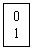
Với n > 1, Mã Gray Phản xạ độ dài n được xây dựng từ Mã Gray Phảnxạ độ dài n -1 bằng cách:
1. Viết lại dãy Mã Gray phản xạ độ dài n-1.
2. Lật ngược dãy Mã Gray phản xạ độ dài n-1 rồi đặt dưới dãyMã ở bước 1.
3. Viết thêm vào trước mỗi xâu nhị phân ở nửa trên dãy Mã vừanhận được số 0, và ở nửa dưới số 1.
Ta nhận được Mã Gray Phản xạ độ dài n.
Cách giảiđược trình bày ở trên của cả hai bài toán đều dựa trên thuật giảiđệ quy, và hai phép đệ quy cùng theo một tư tưởng như sau: Từ lờigiải với n-1, suy ra lời giải với n bằng cách: sử dụng hai lần lời giảivới n-1 theo hai cách khác nhau (bước một và bước ba) và kết nối haibước đó bằng một bước trung gian (bước hai). Đặc điểm đó gợi ý cho ta tìm được lời giải bài toán này từ lời giải bài toánkia thông qua một quy tắc mà ta sẽ trình bày sau đây
Quy tắc:
Giả sử có bộ Mã GrayPhản xạ n bit và bài toán Tháp Hà Nội với n đĩa.
Từ bảng Mã Gray Phản xạta suy ra lời giải bài toán Tháp Hà Nội như sau
+Lần lượt xét các xâu của Mã Gray Phản xạ từ trên xuống, sự thayđổi giữa hai xâu liên tiếp chỉ ra cách di chuyển một chiếc đĩa.
+Gọi m là số thứ tự của bit lật giá trị đếm từ phải sang (hai xâuliên tiếp chỉ khác nhau do một bit lật giá trị). Gọi d là chênh lệchgiá trị giữa hai xâu liên tiếp đó (Trị tuyệt đối của hiệu hai sốcó biểu diễn nhị phân tương ứng với chúng).
+Xác định chiều chuyển đĩa là từ phải sang trái nếu n lẻ, từ tráisang phải nếu n chẵn.
+Chuyển đĩa thứ m (đĩa có đường kính lớn thứ m) đi d cọc theo chiềuđã xác định (mỗi bước là một cọc) coi rằng các cọc nối tiếp nhauthành vòng, tức là di chuyển hết cọc cuối sẽ tới cọc đầu.
Vídụ: n=3
N lẻ nên chiều di chuyển quy ước là từ phải sang trái ←
(… cọc1 ← cọc 2 ← cọc 3 ← cọc1 ← cọc2 ← …)
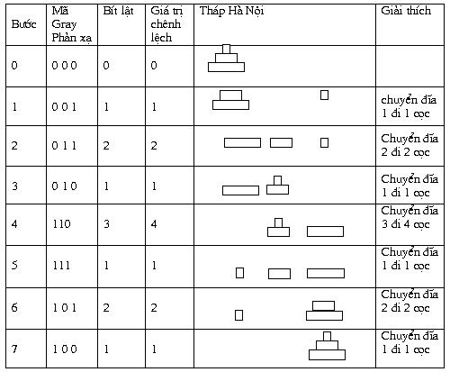
Chứngminh quy tắc:
Dễthấy quy tắc đúng với n = 2 (và cả n=3 như ví dụ trên).
Tachứng minh nếu quy tắc đúng với n = 2k thì cũng sẽ đúng với n= 2k +1
MãGray Phản xạ với n=2k+1 có dạng:
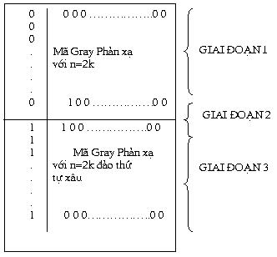
Giaiđoạn 1: Từ xâu 1 tới xâu 2^{2k}
Trong khoảng này bit thứ 2k + 1 không lật nên đĩa lớn nhất đứngyên. Số thứ tự của bít đổi trạng thái và chênh lệch giá trị giữahai xâu kế tiếp trong khoảng này giống hệt như ở Mã Gray Phản xạ vớin = 2k nên trong đoạn Mã này, theo quy tắc các đĩa từ 1 đến 2k sẽdi chuyển giống bộ đĩa với n=2k.
Tuy nhiên, khi chuyển từ 2k sang 2k+1 tính chẵn lẻ đổi nên theoquy tắc, chiều chuyển đĩa đổi do đó thay vì chuyển sang cọc 3, 2kđĩa này sẽ chuyển sang cọc 2. ứng với giai đoạn 1 của lời giải bàitoán Tháp Hà Nội kể trên.
Giaiđoạn 2: Từ xâu 2^{2k} tới xâu 2^{2k}+1
Trong bước này chỉ có bit thứ 2k+1 lật, giá trị chênh lệch là2^{2k} nên theo quy tắc, đĩa lớn nhất sẽ di chuyển đi 2^{2k}= 4^{k} cọc. Ta có 4^{k} mod 3 =1 nên đĩa này sẽ di chuyển1 bước theo chiều ← từ cọc 1 sang cọc 3. Giai đoạn này ứng với giai đoạn 2 của lời giảibài toán Tháp Hà Nội.
Giaiđoạn3: Từ xâu 2^{2k}+1 tới xâu 2^{2k+1}
Trong bước nàybit cuối giữ nguyên là 1 nên đĩa lớn nhất sẽ đứng yên ở cọc 3.
Do tính đảocủa Mã Gray Phản xạ, số thứ tự của bit đảo và chênh lệch hai xâuliên tiếp của khối Mã đảo chiều và chưa đảo chiều là như nhau nên2k đĩa nhỏ di chuyển giống hệt giai đoạn 1. Tức là cả khối di chuyển2 bước sang trái từ cọc 2 sang cọc 3. Giai đoạn này ứng với giai đoạn3 của lời giải bài toán Tháp Hà Nội.
Việcchứng minh nếu quy tắc đúng với n = 2k +1 sẽ đúng với n = 2k +2 hoàntoàn tương tự.
Như vậy, từMã Gray Phản xạ theo quy tắc đã nêu ta có thể tìm ra dễ dàng lời giảibài toán Tháp Hà Nội, điều này chứng tỏ mối quan hệ đặc biệt giữahai bài toán. Tuy việc làm này không giúp tìm ra cách giải tốt hơncho bài toán này thông qua việc giải bài toán kia vì độ phức tạp tínhtoán của hai bài là tương đương, nhưng việc tìm ra mối quan hệ giữahai bài toán có nguồn gốc, cách giải quyết hoàn toàn khác nhau quả làmột điều thú vị.

